重大气象信息快报

[2022]第49期
徐闻县气象局 签发人：林欣

台风“尼格”将趋向粤西沿海
我县沿海海面强风持续时间长
一、台风动态
1日10时，台风“尼格”（台风级，12级）中心位于北纬18.9度、东经115.9度，也就是在距离徐闻东南方约595公里的南海海面上，中心附近最大风力12级（33米/秒）。
预计，“尼格”将以10公里左右的时速向西北方向移动，趋向我省中西部海面，1日夜间起强度逐渐减弱，3日白天可能以热带低压（7级左右）的强度在粤西沿海登陆（登陆雷州半岛的可能性较大），或在近海减弱消失。
目前我县台风蓝色预警信号生效中。
二、天气实况
10月31日20时至1日11时，受台风“尼格”环流和冷空气影响，我县普遍出现6～8级偏北阵风，新寮镇录得最大阵风19.4m/s（8级）。无降水出现。
三、天气预报
受台风“尼格”环流和冷空气叠加影响，1日至2日我县多云天气为主，沿海海面风力6级阵风7～8级；3日至4日有中到大雨，沿海海面风力7级阵风8～9级。具体预报如下：
11月1日白天：晴间多云，23～28℃；
11月2日：多云转阵雨，19～28℃；
11月3日：阴天，有中雨局部大雨，19～25℃；
11月4日：中雨，21～25℃。
四、关注和建议
受台风“尼格”外围环流和冷空气叠加影响，我县沿海海面大风范围广、持续时间长。
1.海上过往船只、出港渔船和海上作业人员需密切关注“尼格”动态，做好海上防风安全工作；滨海、海岛旅游和水上项目需注意安全。
2.台风影响期间，海上交通风险较高，对琼州海峡通航影响较大，请注意做好防御。
3.目前我县森林火险等级较高，需注意森林防火和用火用电安全。
我局将加强监测和研判，滚动发布最新预报预警。
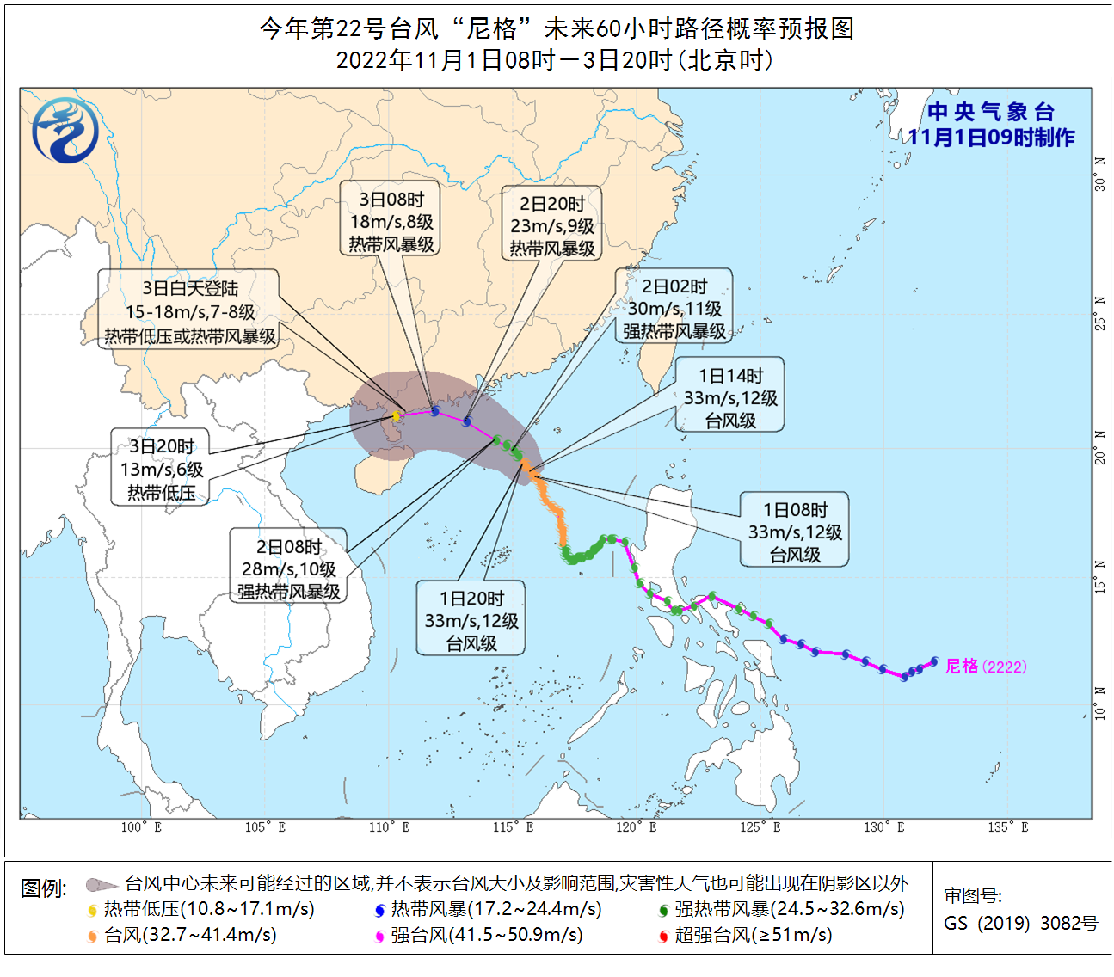

联系人：张新新 联系电话：4878121 2022年11月1日11时
报送：县委办公室（请转报：罗红霞书记）
县政府办公室（请转报：梁琼荣县长 江强常务副县长 黄执孔副县长）
抄报：县应急管理局 县教育局 县自然资源局 县水务局等相关部门单位

